Roo-Boo-MOOC, avagy a robotizált MOOC-fejlesztés lehetőségei és korlátai II.

(Potentials and barriers in the robotized MOOC-development- Part II.)

Pitlik László, Pitlik Marcell, Rikk János (MY-X team)

Kivonat: A dokumentum célja, hogy a mindenkori MOOC-tananyagok kapcsán az őssejt mértének optimalizálását végző robot gondolkodásmódját, operatív lépéseit lehessen tételesen, számpéldákkal alátámasztva megismerni.

Kulcsszavak: KNUTH, őssejt-MOOC, MOOC-őssejt-láncok

Abstract: The paper demonstrates the strategy and the operative steps concerning a decision situation where the volume of a learning unit within a MOOC should be derived by robots in an automated way. The detailed solution should be fully reproducible.

Keywords: KNUTH, stem-cell-MOOC, chained MOOC-stem-cells

# Bevezetés

Az első részben (<https://miau.my-x.hu/miau/271/Roo-Boo-Mooc.docx>) bemutatásra került az MOOC-fejlesztés általános logikája és felvázolásra kerültek olyan döntési pontok, melyek már ma is automatizálhatók, ill. melyek vélhetően a közeljövőben sem lesznek azok.

Itt és most a mindenkori tananyagok (optimális) hosszára vonatkozó robot-döntéshozatali lépések kerülnek tételesen, számpéldával alátámasztva bemutatásra.

Részletek: <https://miau.my-x.hu/miau/272/country_profiles_clio_infra_1500_2013.xlsx>

# Az alapadatok

Annak érdekében, hogy az elemzés tartalmi értelemben is támogassa a megértést, nem véletlen számokból, hanem egy korábbi, véletlenszerűen választott projekt adatbázisából indul ki a lépések sorozata: vö. <https://miau.my-x.hu/miau2009/index.php3?x=e0&string=cold>, <https://miau.my-x.hu/miau/quilt/2020/coldwar_military_expenditure_project/coldwar.xlsx>

A reprodukálhatóság érdekében a részleteket tartalmazó XLS „db” munkalapja tehát egy ún. long-format-rekordsorozat, ahol országok (objektumok), évek és attribútumok mentén kerültek értékek és mértékegységeik megadásra a CLIO-INFRA publikus adatvagyona alapján. Az 1. ábra világossá teszi, hogy az idősor nem egyenszilárd, hanem az ún. kerek (évtizedhatárokat) jelentő éveknél sokkal több adat lett rögzítve, mint két ilyen speciális év között (vö. „Munka2” munkalap).

A 2. ábra a nyers adatok (db-munkalap) kimutatás-varázslással az évszám végén 0-s értéket tartalmazó sorokat és az adatbázis országait tartalmazza. Annál több mutatószám (attribútum) van egy ország egy adott évéhez, minél zöldebb a kimutatás adott cellája. Jól látható, hogy Magyarország esetén több adat van, mint bárhol máshol. Ami még további zavarokat jelenthet, és ellenőrzéseket tesz majd szükségessé. (vö. „Munka2 (2) és Munka2 (3) munkalap).

A fekete kerettel jelzett részben a minimális attribútum-szám 17 darab. Az érintett ország Észtország. S ez egyben meg is alapozza az országok további szűrésének/kizárásának elvét: egyetlen egy olyan országra sincs szükség a sok-évtizedes idősorok kapcsán, melyek úm. frissen alakultak (vö. Csehország és Szlovákia, ill. Balti-államok, ill. a korábbi jugoszláv térség új országai).

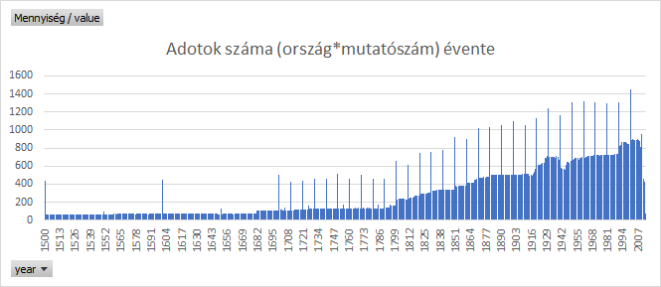

1. Ábra: Az adatvagyon logikájának feltárása (forrás: saját ábrázolás)

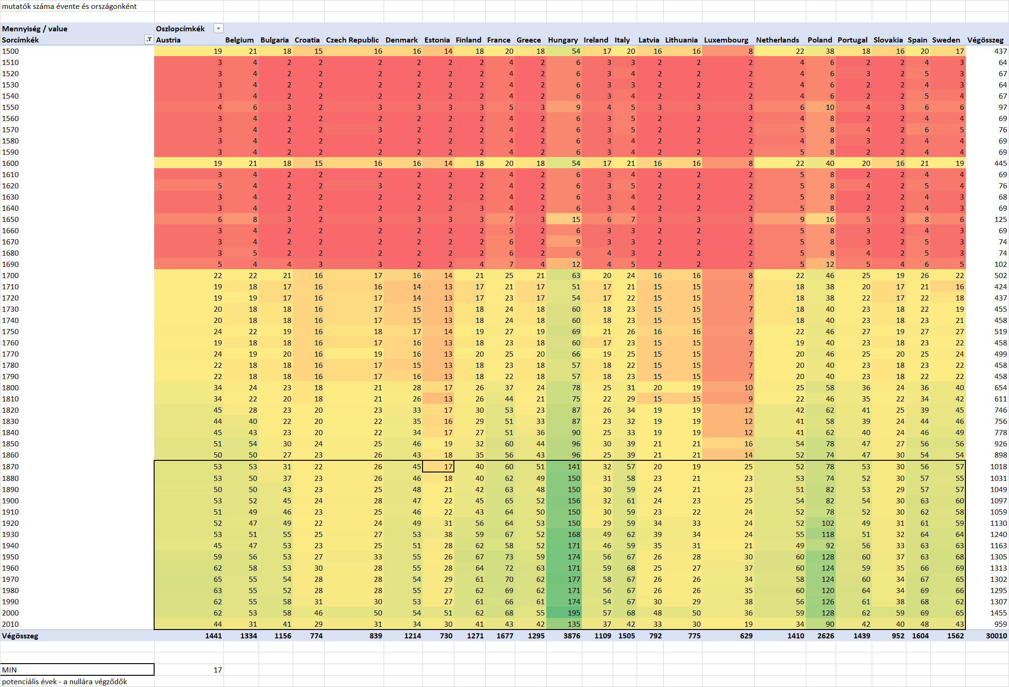

1. Ábra: A leghomogénebb idősáv feltárásának vizuális támogatása (forrás: saját ábrázolás)

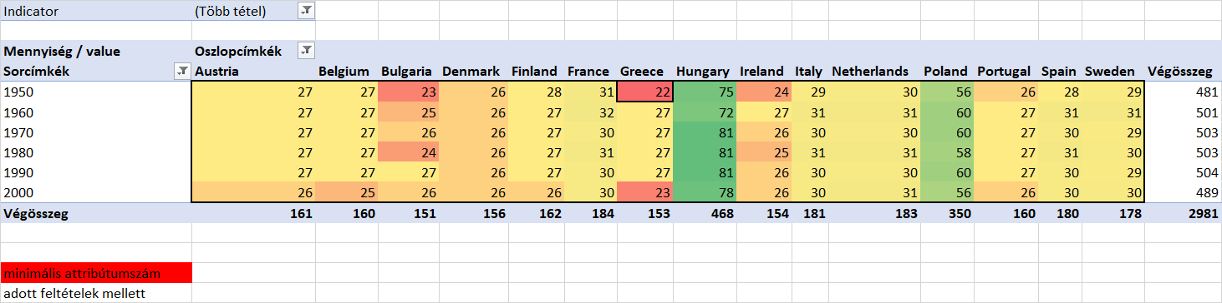

1. Ábra: A tanulmány adatbázisának előnézete (forrás: saját ábrázolás)

A 3. ábra (vö. „Munka2 (5)” munkalap) már a tartós múlttal, így stabil adatszolgáltatással rendelkező 15 országot (objektumot) és 1950-től 2000-ig tartóan az ismét csak objektumképzésre használni akart időpontokat (6 db) mutatja be – egyben jelezve, mi a minimálisan remélhető attribútum-szám (vö. 22), feltételezve, hogy nem minden ország esetén teljesen eltérő attribútumok állnak rendelkezésre. Hiszen ebben az esetben az OAM sosem éri el az elemzésre méltó méretet.

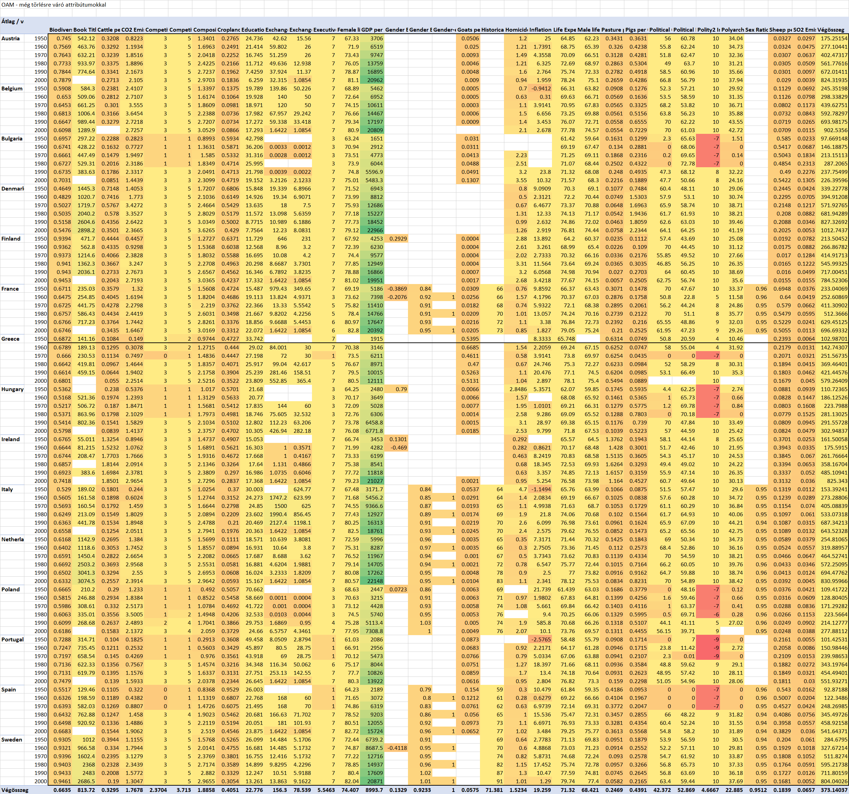

1. Ábra: Egy potenciális OAM – még zavaró adathiányokkal (forrás: saját ábrázolás)

A 4. ábra (vö. „Munka2 (6)” munkalap) alapvetően az adathiányok vizuális felismerését támogatja.

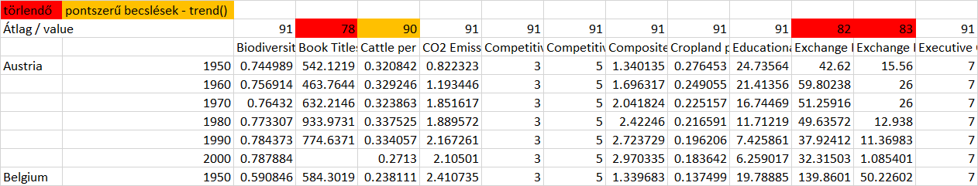

1. Ábra: A törlendő és becsléssel vagy anélkül megtartandó attribútumok (forrás: saját ábrázolás)

Az 5. ábra (vö. „db_focus_ 2” munkalap) jelzi (színkódokkal is), hogy a legértékesebb adatvagyon hiányokkal terhelt részletektől való elválasztásának szabálya nem más, mint az, hogy csak a hiánytalan (vö. 6*15+1=91 elemű), ill. csak az egyetlen egy hiányzó cellát tartalmazó jelenségek maradhatnak meg az OAM-ban. Az egyetlen egy hiány adott ország kapcsán lehet az idősor közepén, s ekkor a két szomszédos érték átlagával kerül becslésre, vagy lehet valamely szélén, amikor is a becslést a TREND()-függvény segítségével lehet elvégezni (lineáris alapon – jobb híján). Az 5. ábra értelemszerűen csak egy részlete a teljes adatvagyonnak.

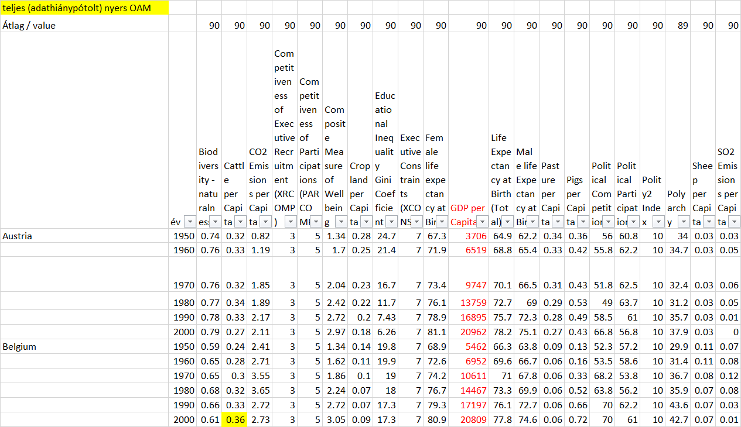

1. Ábra: A végső OAM (forrás: saját ábrázolás)

A 6. ábra, mely ismét csak egy részlet a teljes OAM-ból, melyben tehát 15*6=90 ország_év_attribútum és 20+1 darab relativált (országmérettől függetlenített) mutatószám (attribútum) található, a háttér-XLS-ben a „db_focus_0_all” munkalapon található.

A piros kiemelés a GDP/capita attribútum esetén jelzi, hogy ez lesz a jövőben az Y és a fennmaradó 20 attribútum a magyarázó tényezők (Xi) halmaza.

Így az OAM-nak immár nem csak context free hatása, hanem valódi értelme is van, melyet az alábbi kérdés fogalmaz meg: Milyen pontossággal lehetséges a 90 objektum kapcsán 20 független változóval a 21. (függő) változót leírni, azaz a GDP/fő értékét a többi országprofil-paraméter alapján becsülni évente és országonként?

A 7. ábra (ismét csak részletként a nagy egészhez képest) bemutatja a nyers OAM végső szerkezetét, melyben az Y a jobb oldalra és a 2000-es évhez kötődő 15 ország kiemelésre kerül annak érdekében, hogy a GDP-t leírni akaró termelési függvényt maximum 5*5=75 objektum és 20+1 attribútum alapján megtanulva 15 objektumon (a 2000-es év minden országán) tesztelni lehessen (vö. db_focus_0_all munkalap).

A 8. ábra a nyers teszt-adatokat mutatja be.

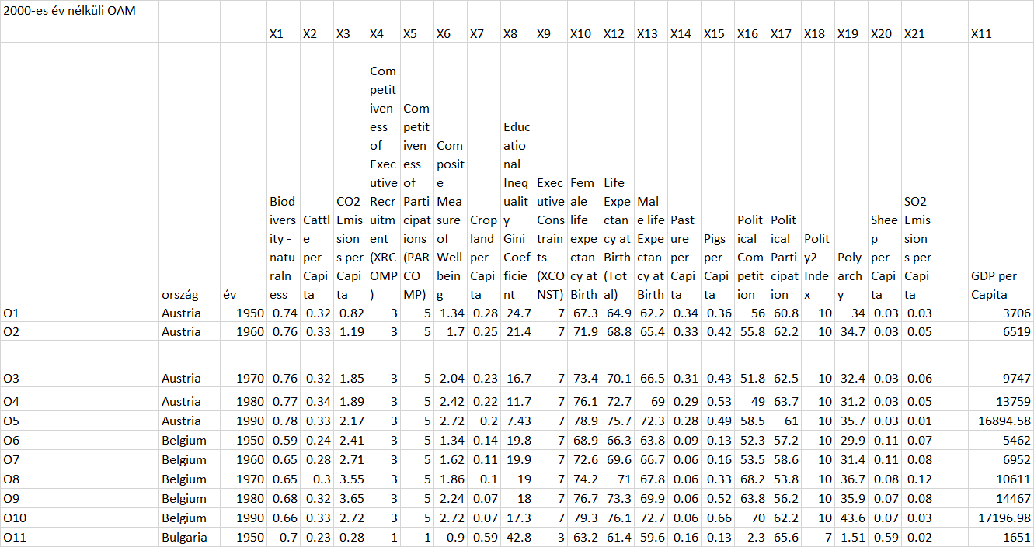

1. Ábra: Az Xi és az Y kapcsolata a nyersadatok szintjén (forrás: saját ábrázolás)

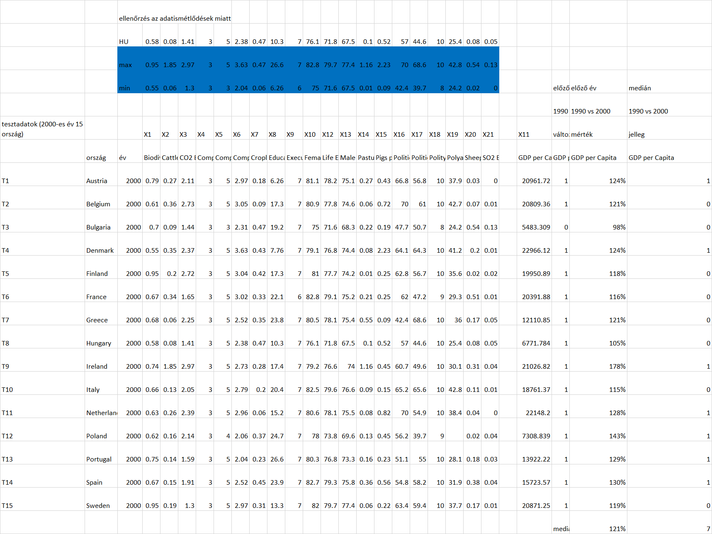

1. Ábra: A tesztadatok és HU ellenőrzése (forrás: saját ábrázolás)

HU ellenőrzésére a redundancia kapcsán volt szükség, hiszen adott év_ország_attribútum tripletekhez több, mint 1 adatrekord tartozott, melyek pl. átlaga egy helyes kimutatásvarázslási pozíció, amennyiben a redundáns adatsorok értékei azonosak. A teljes adatvagyon maximum és minimum értékeihez viszonyítva HU esetében nem vélelmezhető érdemi torzulás.

A tesztadatok kapcsán kiszámításra került ezek előző idősorelemzés mért változásai kapcsán a mediánhoz való viszony (1;0), mely 15 adat esetén 7 medián feletti és 7 medián alatti esetet jelentett, hiszen a 15. adat maga a medián volt.

Az 1. sz. melléklet a tesztadatok sorszámozását mutatja, míg a 9. ábra a tanulási minta sorszámozással standardizált (mértékegységtelenített) és lépcsőfüggvény-becslésre előkészített nézetét mutatja:

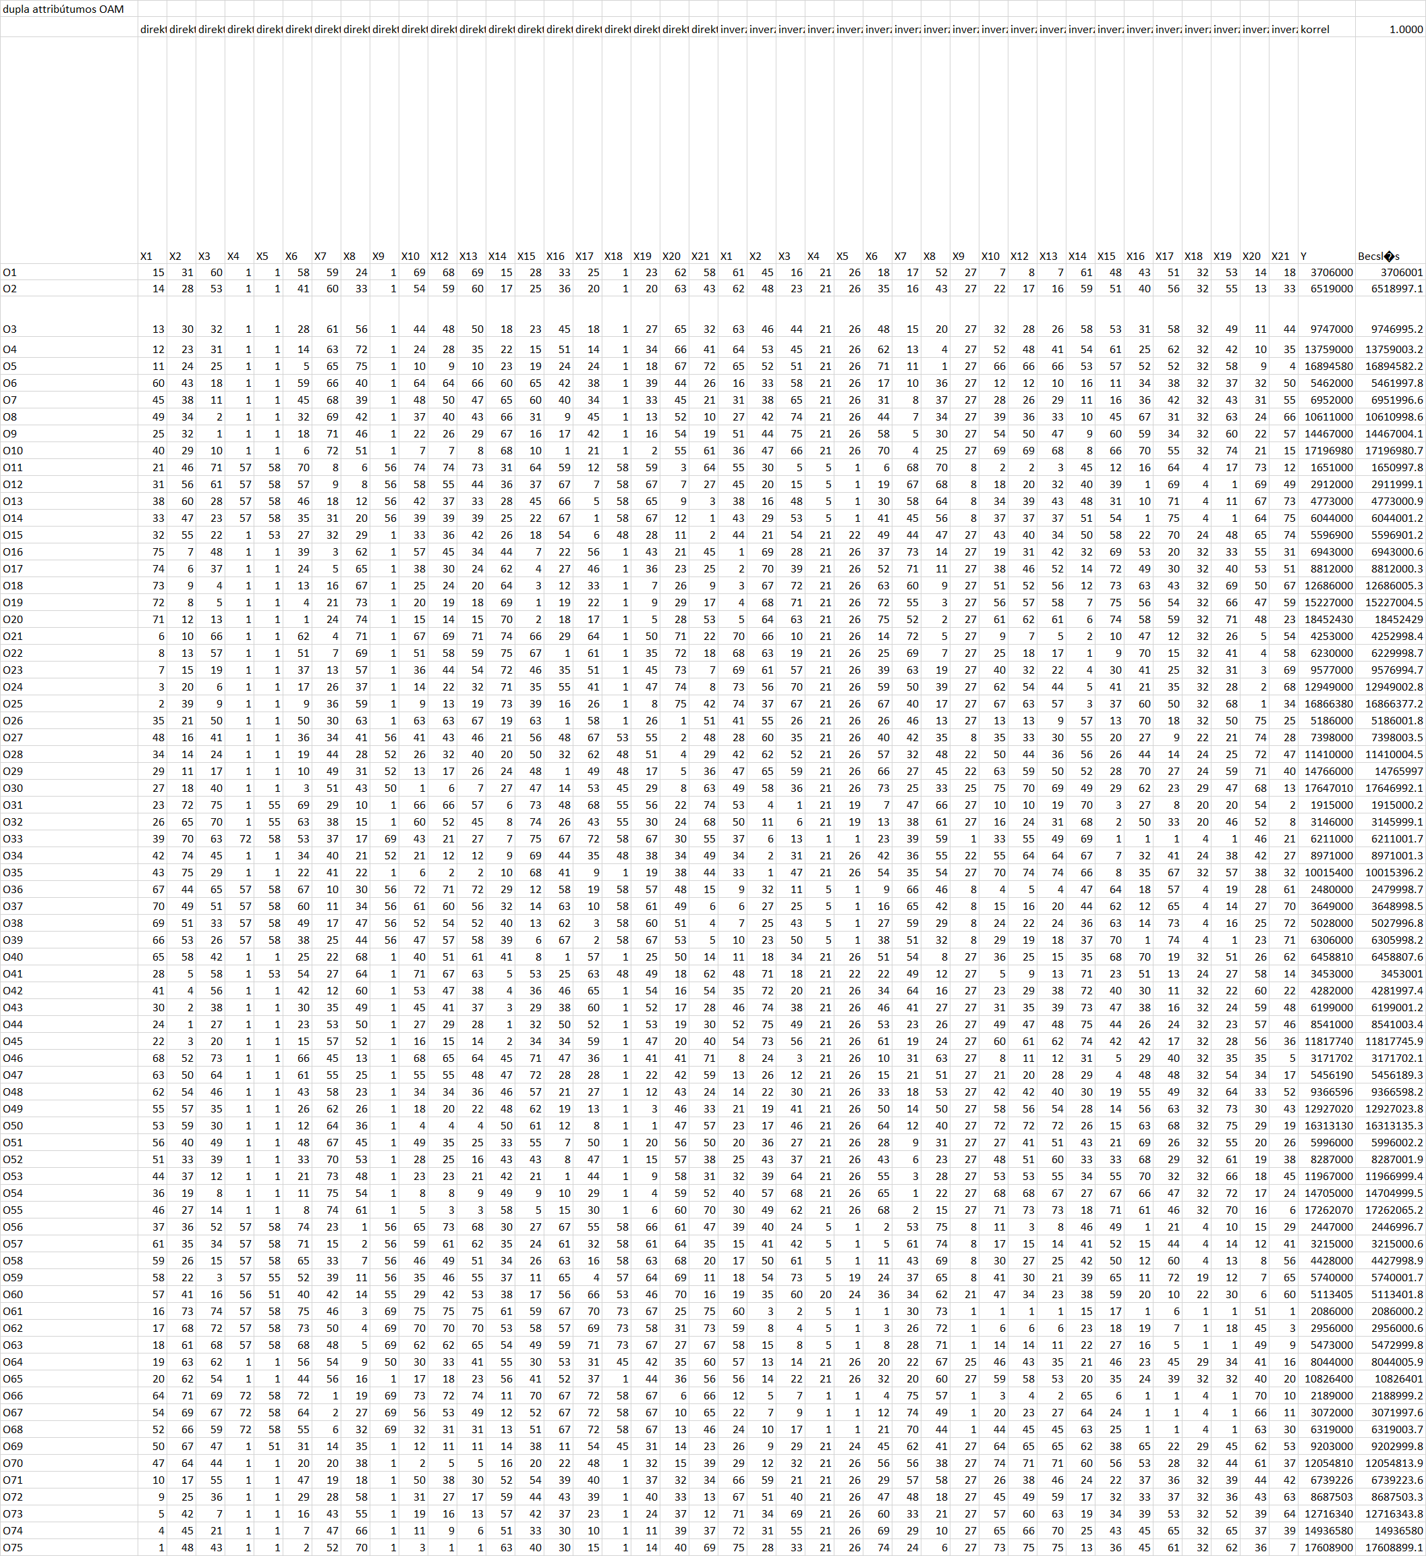

1. Ábra: Az OAM sorszám-nézete (forrás: saját ábrázolás)

A modellezés előkészítéseként a 20 nyers attribútum sorszámozása megtörtént a minél nagyobb és a minél kisebb annál jobb elv mentén is, így a modellek számára 20+20=40 (azaz dupla) attribútum állt rendelkezésre az egyenes és fordított arányosság párhuzamos hatásmechanizmusainak feltárását támogatandó, vagyis egy speciális optimalizálást jelentő módon (vö. még mindig db_focus_0_all munkalap). Az Y értékei a nyers adatok ezerszeresének egészrészeiként áthatók.

Eddig a pontig minden context free, vagyis a nyers adatvagyonból elvileg a legértékesebb OAM automatizmusokkal is feltárható illene, hogy legyen. Az újonnan létrejött országok kapcsán a létrjöttük körülményeinek ismerete nélkül is ki lehet zárni ezeket, ha a fennmaradó országok és évek által képezhető attribútumszám eléri a vizsgálathoz tervezett minimális szintet. Hasonlóképpen az idősoros visszanyúlás esetén is csak az a fontos, hogy legalább 1 idősorelem elkülöníthető legyen a tesztelés céljára. (A tesztelés nélküli, azaz konzisztencia-orientált modellezés lehetősége itt és most nem kerül tárgyalásra: vö. <https://miau.my-x.hu/miau2009/index.php3?x=e0&string=chf.huf>).

# A modellezés lépései

Ismét érdemes kiemelni: a feladat nem más, mint egy MOOC kapcsán a tananyag/teszt hosszát optimalizálni. Vagyis jelen esetben (kontextusba helyezve az OAM-ot): mennyi ország-év esettanulmány (adatközlés) kerüljön bele egy tananyagba/tesztbe ahhoz, hogy jelen esetben a robottanuló fajlagosan minél pontosabb becslést tudjon adni a 2000-es évre vonatkozóan a 15 ország becsléseinek mediántól való eltéréseit illetően. A fajlagosság azt kell, hogy jelentse, hogy a felhasznált adatok számával az elért abszolút becslési pontosság relativálandó (elosztandó), hiszen a tanulás/tanítás folyamata sem vonhatja ki magát a gazdaságosság, a hatékonyság elveinek hatóköréből.

Úm. melléktermékként kényszerűen az az eredmény is elő fog állni egy ilyen méretoptimalizálás kapcsán, vajon igaz-e, hogy a több adat jobb modell(pontosságo)t eredményez?

A több-adat-jobb-modell elv megtörése a big-data jelenségek kapcsán okszerűvé teszi az adatminták alapján való modellezést, különösen, ha egyes modelltípusoknál (vö. hasonlóságelemzés) a futásidő nem lineárisan arányos a tanulási rekordok számával.

A relatív sikeresség mellett természetesen az abszolút sikeresség is nagyító alá kerül, s így azt is megtudjuk, hogy lehetséges-e, hogy a több adat alapján nem csak relatív, hanem abszolút értelemben is lehet rosszabb egy modell jövőre vonatkozó becslési pontossága vagy sem?

Ahhoz, hogy eltérő méretű OAM-ok alapján végezzünk tanulást és tesztelést, a teljes (15*5*(20+20))-as OAM-ból sorokat és/vagy oszlopokat kell törölni, ill. esetünkben szomszédos, a tanulási mintában meghagyni tervezett cellákkal azonosság tenni. Ez a fajta azonossá tétel segíti, hogy az Excel-ben azonos méretű táblázatokra vonatkozó képletek mindvégig hatásosak maradjanak mindennemű utólagos beavatkozások (azaz pl. macro-k, programozás) nélkül.

Más szavakkal: ahhoz tehát, hogy egy fajta genetikai potenciált, vagyis az ideális(abb) tanulási adatmennyiséghez tartozó várható tesztsikert becsülni lehessen, szükség van véletlenszerű OAM-variánsokra, melyek a teljes adatmennyiséget tartalmazó OAM-hoz képest értelemszerűen kisebbek (kevesebb sort=objektumot és/vagy oszlopot=attribútumot tartalmaznak).

Ezeket az OAM-variánsokat kell innentől a genetikai potenciál-feltárás új objektumainak nevezni. Az alábbi OAM-ok vettek részt a vizsgálatban:

1. 5*15 objektum és 20+20 attribútum (vagyis a teljes OAM) – (db_focus_0_all – munkalap)
2. 5*14 objektum és 20+20 attribútum PL kizárása után (db_focus_1_pl=no – munkalap)
3. 4*15 objektum és 20+20 attribútum 1950 kizárása után (db_focus_2_1950=no – munkalap)
4. 5*14 objektum és 20+20 attribútum HU kizárása után … (db_focus_3_hu=no – munkalap)
5. 4*15 objektum és 20+20 attribútum 1990 kizárása után (db_focus_4_1990=no – munkalap)
6. 5*15 objektum és 18+18 attribútum 2+2 attribútum kizárása után (db_focus_5_attr-10% - munkalap)
7. 5*15 objektum és 16+16 attribútum 4-4 attribútum kizárása után (db_focus_6_attr-20% - munkalap)
8. 5*14 objektum és 18+18 attribútum PL és 2+2 attribútum kizárása után (db_focus_7_pl=no_attr-10% - munkalap)
9. 4*15 objektum és 18+18 attribútum 1950 és 2+2 attribútum kizárása után (db_focus_8_1950=no_attr-10% - munkalap)
10. 4*14 objektum és 18+18 attribútum PL, 1950 és 2+2 attribútum kizárása után (db_focus_9_pl=no_attr-10%-1950 – munkalap), ill.
11. 4*14 objektum és 16+16 attribútum PL, 1950 és 4+4 attribútum kizárása után (db_focus_10), ahol a 10. variáns maga volt a genetikai potenciál vélelmének objektív visszaigazolásához szükséges OAM

Itt kell utalni a 4. mellékletre, mely rámutat arra, hogy országot és évet, ill. attribútumot ki lehet zárni véletlenszerűen – s a 4. melléklet alapján pl. attribútumokat okszerűen is, ahol az ok a modell-hatásmechanizmusokhoz való hozzájárulás mértékének minimuma…

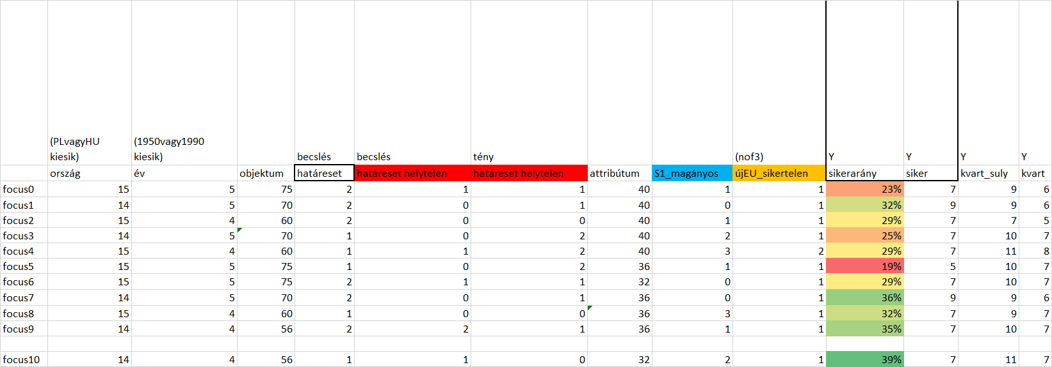

1. Ábra: Az OAM-variánsok leíró adatai (forrás: saját ábrázolás)

A 10. ábra objektumai (sorai) immár ismertek, az attribútumok egy része is (vö. ország-darabszám, év-darabszám, objektum-szám, attribútum szám), melyek mindegyikére igaz, hogy minél kisebb, annál jobb a relatív tanulási sikeresség esélye, de a további attribútumok még nem kerültek bemutatásra eddig:

* Határesetnek minősül a medián értékével azonos becsült esetek száma, hiszen a 15 teszteset kapcsán 1 medián-eset mindenkor van, de lehet több is, s minél kevesebb az ilyen határeset, annál robosztusabban lehet sikerességről beszélni…
* A becsült határesetek közül a sikertelen becslésre vezető esetek száma is minél kisebb, annál robosztusabb a sikeresség…
* A tényleges sikeresség mediánja kapcsán a határesetek száma állandóan 2 darab, így csak az ezek kapcsán helytelen becslést jelentők számát keressük, mely minél kisebb, annál jobb…
* Az S1-magányos jelzés értelme: a mindenkori attribútum-készletből mennyi olyan lelhető fel, mely csak a lépcsős függvény első szintjén (S1) rendelkezik nullánál nagyobb értékkel – mely jelenség minél ritkábban fordul elő, annál jobb…
* S végül az új EU-tagországok (BG, PL, HU) közül hány előrejelzése sikertelen, mely ismét csak a minél kisebb, annál jobb irány mentén értelmezendő…
* A sikerarány értéke a siker (Y) és az OAM méret hányadosa, ahol a siker nem más, mint a mediánhoz képesti tény és becslés viselkedések helyes találatainak száma a mindenkori 15 esetből (vö. kontingencia).
* A kvart-suly oszlop azt jelzi, mennyit érnek a találatok, ha a becslésekre vonatkozó kvartilis1 és a kvartilis3 közötti (50%-nyi) szakasz súlya 1, míg a két szélső kvartilis esetén (25-25%-nyi szakasz): 2.
* A kvart-oszlop nem más, mint a súlyozatlan találatok száma a kvartilis1 és a kvartilis3 határvonalak által kijelölt 3*3-as céltáblán.

A 11. ábrán a 10. ábra sorszám-nézete látható, a focus10-es kiegészítés már a genetikai potenciál realizálás egyik lépését mutatja.

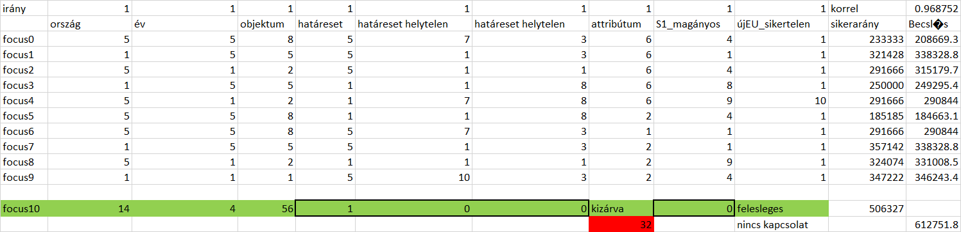

1. Ábra: A focus0-9-es tanulási minta sorszám-nézete (forrás: saját ábrázolás)

Értelemszerűen a genetikai potenciál-vizsgálat nem csak a medián körüli viselkedésre, hanem a súlyozott és súlyozatlan kvartilis-határok körüli sikerarányokra vonatkozóan is levezethetők (lettek volna), ahol a többrétegűvé tett Y-jelenségkör egyben további konzisztencia-alakzatok forrásai is lehetett volna: pl. a több-adat-jobb-modell-elv megtörése akkor a legerősebb, ha minden Y-rétegre igaz a genetikai potenciál naiv (korreláció/OAM-méret) és optimalizált (vö. COCO-STD-láncok) felismerése.

# Eredmények

A fenti előkészítő információk után már csak a tényleges elemzési lépések és ezek eredményeinek bemutatása hiányzik ahhoz, hogy vélelmezni lehessen, vajon a tanulási/tesztelési mennyiség egy MOOC esetén optimalizálható-e – itt és most robot-tanulót feltételezve:

* A focus0-9-es, ill. utólag a focus10-es jelű nyers OAM-ok összeállítása (vö. 2. és 3. melléklet) után ezek sorszámozásra kerültek, értelemszerűen az első 20 attribútum a minél nagyobb, annál jobb, míg ezek másolataként a következő 20 attribútum a minél kisebb, annál jobb elv alapján.
* Ezt követően a MYX-FREE online, ingyenes elemző szolgáltatás keretében (<https://miau.my-x.hu/myx-free/>), a COCO-STD motor került megszólításra minden egyes sorszámozott (75*40-es) OAM-variáns alapján (vö. <https://miau.my-x.hu/myx-free/coco/index.html>).
* A focus0-9, ill. a focus10-es jelű verziók tény-becslés korrelációja minden esetben 1.000 volt (vö. focus* munkalapok CQ2-es cellái).
  + Ez azt jelenti, hogy a dupla attribútum készletű, racionális (domesztikált) optimalizálás vad (hermeneutikai kockázatok sorozatát jelentő) polinomok nélkül képes volt megérteni a GDP/fő és az Xi-k közötti abszolút távolságokat 15 ország 5 év(tized)e alapján.
  + Az, hogy az egyre csökkenő adatvagyon alapján a tanulási sikeresség azonos volt, egyszerűsíti a tesztelés értelmezését. Hiszen az, hogy az inputadatok diverzitásának csökkenése mellett is a mindenkori (adott esetekben csökkenő diverzitású) Y értékek értelmezhetők, már eleve arra utal, hogy a legjobb modellhez nem kell minden nyersadat. A további elemzési lépések ezen gyenge gyanú igazolását fogják szolgálni:
* A tanulás eredményeként előállt lépcsőfüggvények alapján a 15 db ország 2000-es GDP/fő és Xi viszonyai becsült értékek levezetését tették lehetővé. Itt azonban már a 15 db becsült érték és a tényértékek közötti kapcsolatok korrelációja nem 1.000 (vö. 12. táblázat – focus* munkalapok EN347-es cellái alapján):
  + A tesztelés során tapasztalt korrelációk nem monoton (nem lineáris) szemlélet mellett a több, adat nem jobb modell gyanút tovább erősítik.
  + A mérettel relativált korrelációs értékek trendje is azt sejteti, hogy a focus10 esetén illene a legnagyobb értéknek majd előállnia – s ez objektíven be is igazolódott.
* A 10-11. ábra OAM-ja is megtanulásra került, mely keretében a korrelációk értelemszerűen nem használhatók fel, hiszen korrelációt a teszt esetén a teszt tényleges következményeinek ismeretében lehet csak számolni, így a 12. ábra naiv megközelítése a több-adat-jobb-modell-elv kapcsán utólagos bölcsesség – utólagos konzisztencia-réteg.
  + A teszt tény-Y-jainak ismeretét kizárva a 10-11. ábra tanulási sikeressége egy 0.96875-ös korreláció, vagyis a sikerarány (Y) masszívan függ a tények ismerete nélkül feltárható Xi-ktől, vagyis az OAM méretét adó objektumok (ezen belül az országok és az évek), ill. attribútumok számától.
  + Ennek a modellnek a genetikai potenciálja (vagyis a lépcsős függvény S1 értékeinek összege az összes attribútum (X1, … , X9) az az érték, mely, ha magasabb, mint ezen modell tényleges Y-maximuma (vö. 357142), akkor azt kell vélelmezni a teszt-tények ismerete nélkül, hogy lesz olyan OAM-variáns (vö. focus10), mely sikeraránya (Y) magasabb lesz a 357142-es értéknél.
  + S ez igaz is volt
    - úgy az X1-2-3-4-5-6-7-8-9-es modell, mint
    - az X7-t (vagyis az attribútum számot) elhagyó modell esetén,
    - ahol X7 volt az egyetlen Xi, mely csak egyetlen egy értékkel járult hozzá a modellezés pontosságához (S1>0;S2=0, ill. S1-szintből csak egyetlen egy érintett objektum volt) – ami kockázati tényező,
    - így ellenőrző számítást kellett végezni ezen attribútum nélkül
    - mely csökkentett OAM tény vs. becslés korreláció 0.9636 – ami alig tér el a bővebb OAM esetétől
    - ellenben a bővebb OAM genetikai potenciálja: 612751
    - a szűkebb OAM-ot elemző modell genetikai potenciálja: 506327 (vö. 11. ábra)
    - így a közel 36%-os sikerarány az OAM méretének csökkentése esetén akár 50-61%-ra is felmehet
* A genetikai potenciál nem más, mint amikor az összes Xi sorszáma a legjobb (S1=1). Mivel azonban aktív beavatkozással csak az OAM mérete befolyásolható, a többi Xi (határesetek, újEU, magyános-S1, stb.) nem, így focus10-et egyszerű volt előállítani: a már csak 14 országot és 4 évet, ill. 36 attribútumot tartalmazó focus9-hez képest további 10%-nyi attribútumcsökkenést kellett végrehajtani (vö. 10. ábra).
* A focus10-es OAM variáns immár objektíven visszamért sikeraránya 39% szemben az eddigi közel 36%-kal (vö. 10. ábra), s nem mellesleg a súlyozott kvartilis-alapú (3*3-as) találati arány 11 egység 15 objektumból, ami a tanulási minta 11 egységes csúcsának beállítása…

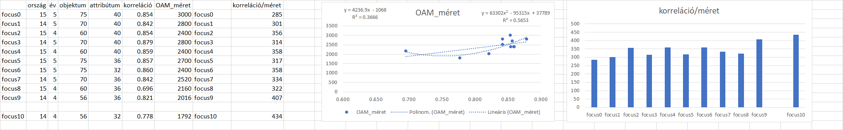

1. Ábra: A teszt-korrelációk és ezek kapcsolata az OAM-mérettel (forrás: saját ábrázolás)

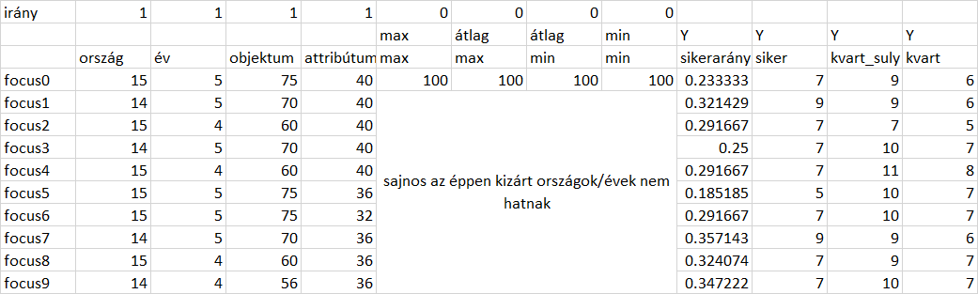

1. Ábra: Egy sikertelen alternatív OAM (forrás: saját ábrázolás)

A 13. ábra arra mutat egy sikertelen kísérletet, hogy a focus*-jelű OAM-variánsok leírhatók-e úgy is, hogy minden Xi döntéssel befolyásolható legyen, de a kipróbált variánsok esetén a mindenkori OAM max-min-értékei éppen nem változtak, így ez a közelítés nem minden esetben alkalmazható.

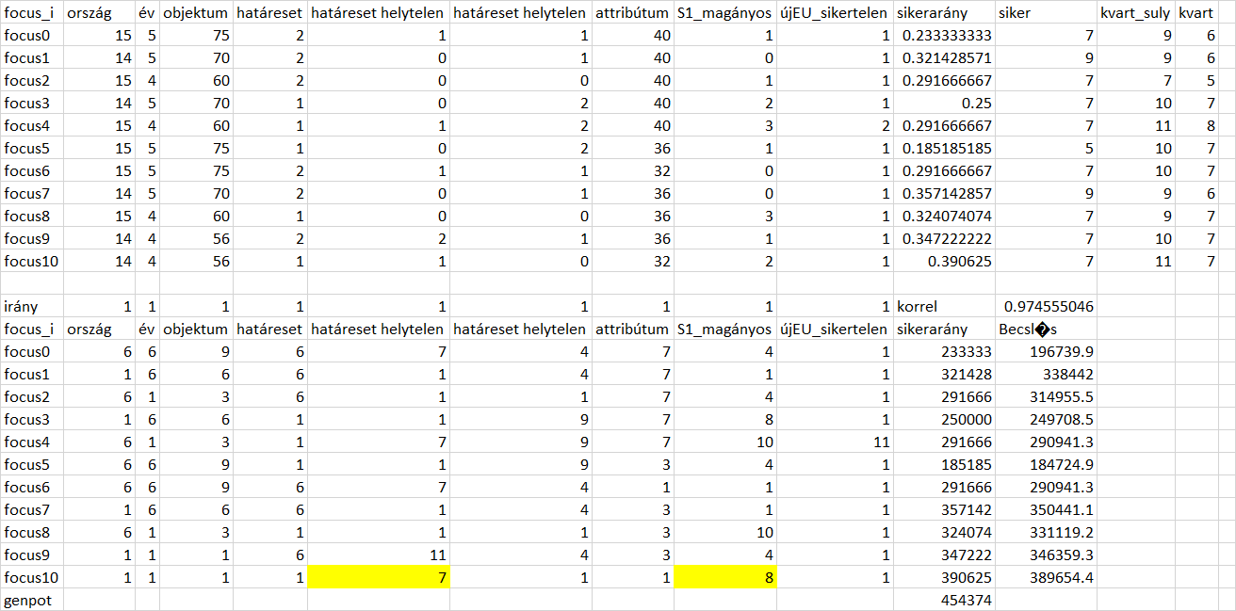

1. Ábra: Az egyre bővülő variáns halmaz hatása a genetikai potenciálra (forrás: saját ábrázolás)

A 14. ábra a gördülő tervezés/modellezés tipikus esete a genetikai potenciál-becslés kapcsán: a korábbi 60-61%-os, ill. 50%-os sikerarány-potenciál a 39%-os tapasztalat és ennek leíró adatai alapján már csak 45%, ami azt jelenti, hogy még vélelmezhető, hogy további ország/év/attribútum csökkentés a fajlagos sikert növelni képes, de ennek mértéke már csak 45-39=6%, ami egyrészt reális, másrészt további OAM-variánsokkal objektíven feltárható (vö. focus11?)…

A brute-force megoldások esetén elvileg minden OAM-variáns legyártható lenne és mindegyik sikeraránya objektíven feltárhatóvá válna. Az erőből történő problémamegoldás azonban irracionális ott, ahol mód van arra, hogy a mindenkori következő lépést célirányos, rel. kevés számú művelettel meg lehessen határozni (vö. Monte-Carlo-Módszer vs. genetikus algoritmusok keresési hatékonyságot növelő hatása).

Amennyiben úm. véletlenül a brute-force variánsok legjobbja bekerülne itt és most focus11-ként a fenti lépéssorba, akkor elvárható, hogy ennek megjelenésekor ennek Y-értékét már alul becsüli a rendszer és egyben a genetikai potenciál akár már az ismert Y-maximumot sem éri el – ezzel jelezve a potenciál telítődését.

# Konklúziók

A részletesen, reprodukálhatóságra törekvően, a háttér számításokat is felkínálva és ezekre szövegesen is utalva tehát egy olyan automatizálható, optimalizált eljárás került bemutatásra, mely minden tekintetben megfelel annak az elvárásnak, hogy rel. kevés kísérletből a szinte végtelen lehetőségi térrel (erőből való megoldásokkal) szemben, intelligens keresés-támogatás álljon rendelkezésre egy MOOC esetében a tananyagba illesztendő esetszámok és jellegek operatív levezetésére, vagyis a kiváló pedagógus szimulálására egy robottanárt/MOOC-fejlesztőt feltételezve. Úm. melléktermékként pedig kijelenthető, hogy a több-adat-nem-jobb-modell!

# Referenciák

…szövegközben…

# Mellékletek

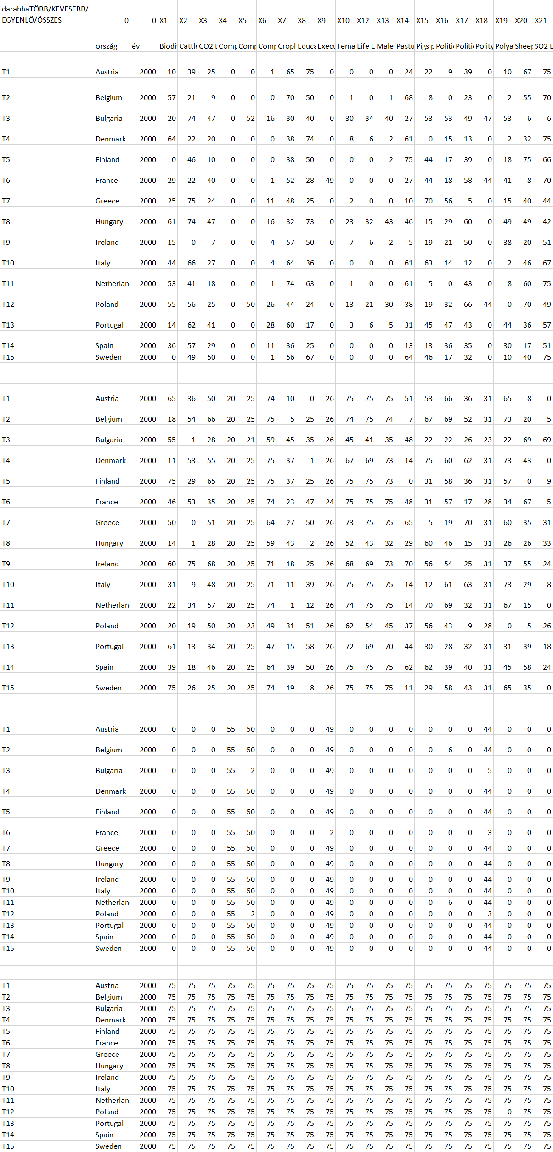

1. Melléklet: a sorszámozás helyettesítése darabhatöbb() függvényekkel (forrás: saját ábrázolás)

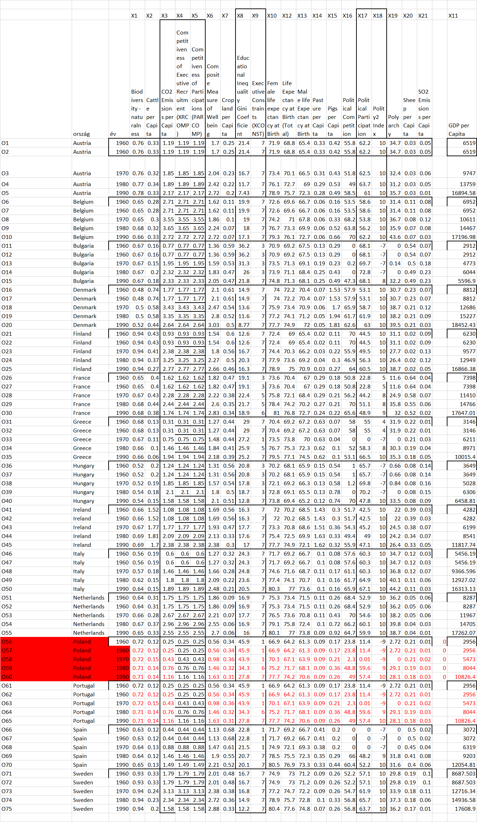

1. Melléklet: A focus10 módosult OAM-ja (forrás: saját ábrázolás)

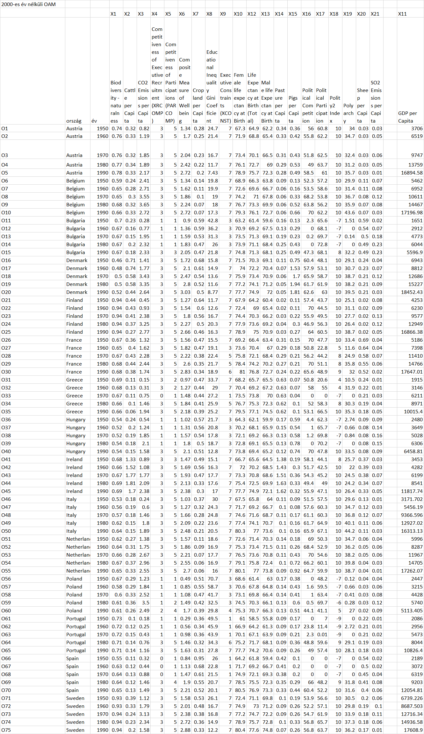

1. Melléklet: A teljes nyers OAM (forrás: saját ábrázolás)

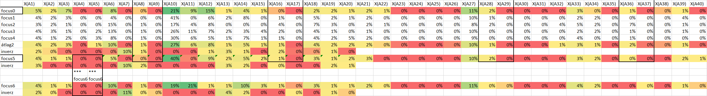

1. Melléklet: Az attribútum-kizárás racionális előkészítése (forrás: saját ábrázolás)